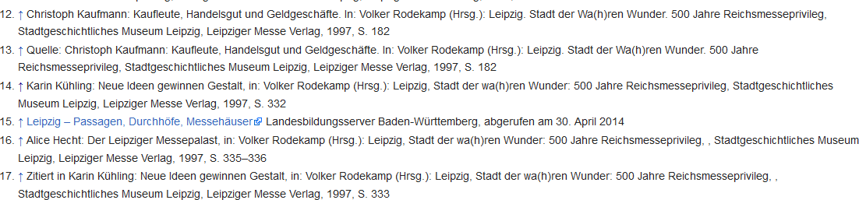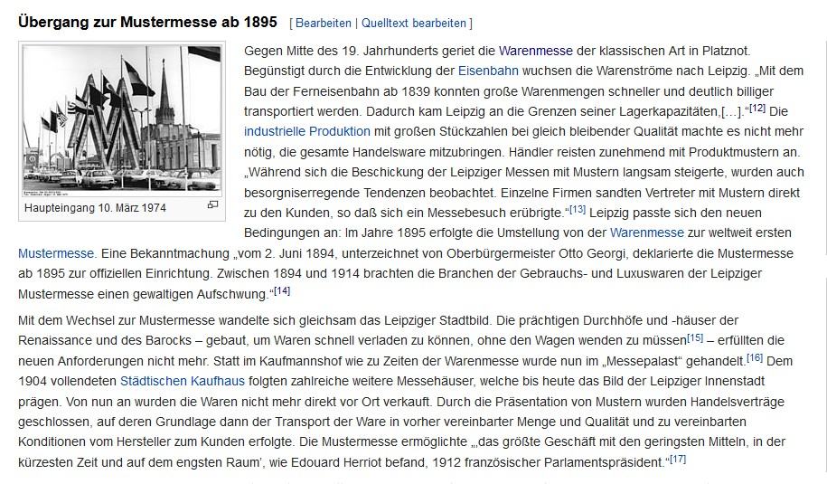
zu.
Infobox

Die Messe in Leipzig existierte bereits lange vor der Industrialisierung.
M1

Messe

Themenfrage: „Wandel durch Handel – Handel durch Wandel?”

- Lies den Text M1.
  - Fasse in einem Satz zusammen, wie sich die Leipziger Messe Ende des 19. Jahrhunderts veränderte. (5min, EA)
  - Unterstreiche im Text Gründe für den Messewandel. (3min, EA)

- Arbeite mit Q1 und Q2. (15min, EA)
  - Beschreibe die Bilder Q1 und Q2. (Personen, Ort, Gegenstände)

  - Analysiere die Bilder Q1 und Q2.
  - Vergleiche die Bilder und ordne ihnen die Begriffe „Mustermesse“ und „Warenmesse“

Text: Wikipedia Artikel “Messe Leipzig”, gemeinfrei

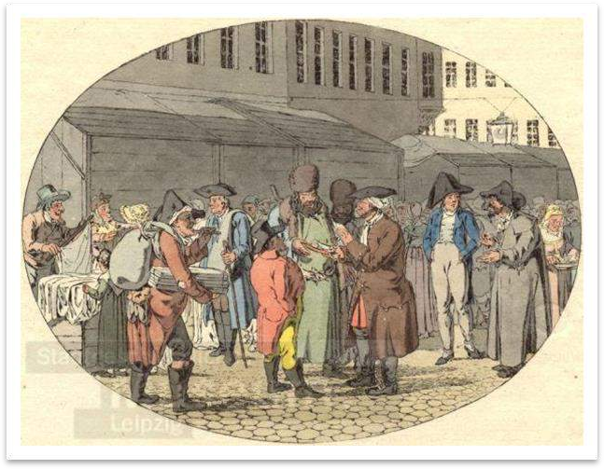
Q1
Infobox

Die Bilder stellen unterschiedliche
Bild: Tuchhändler in der Reichsstraße Geißler, Christian Gottfried Heinrich, SML Inv.-Nr: Gei IX/27, CC by SA
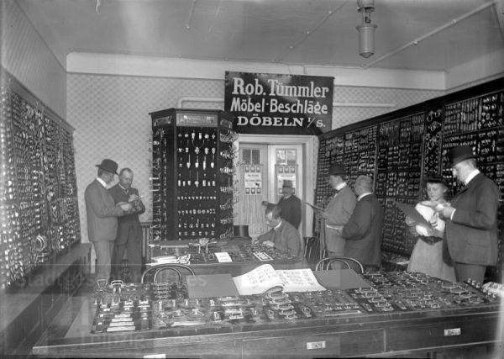
Q2
Bild: ML der Firma Robert Tümmler, Döbeln, im Messehaus "Königshaus", SML, Inv.Nr.: F/3517/2005, CC by SA

 | Q1 | Q2
 | …………………………..messe | ……………………………..messe
Beschreibung
Analyse
Vergleich | Personen
 | Ort
 | Gegenstände

Messe

Themenfrage: „Wandel durch Handel – Handel durch Wandel?“

- Lies den Text M1.
  - Fasse in einem Satz zusammen, wie sich die Leipziger Messe Ende des 19. Jahrhunderts veränderte. (5min, EA) Die Messe wandelte sich von der Waren- zur Mustermesse.
  - Unterstreiche im Text Gründe für den Messewandel. (3min, EA)

- Arbeite mit Q1 und Q2.

  - Beschreibe die Bilder Q1 und Q2. (Personen, Ort, Gegenstände)
  - Analysiere die Bilder Q1 und Q2.
  - Vergleiche die Bilder und ordne ihnen die Begriffe „Mustermesse“ und „Warenmesse“
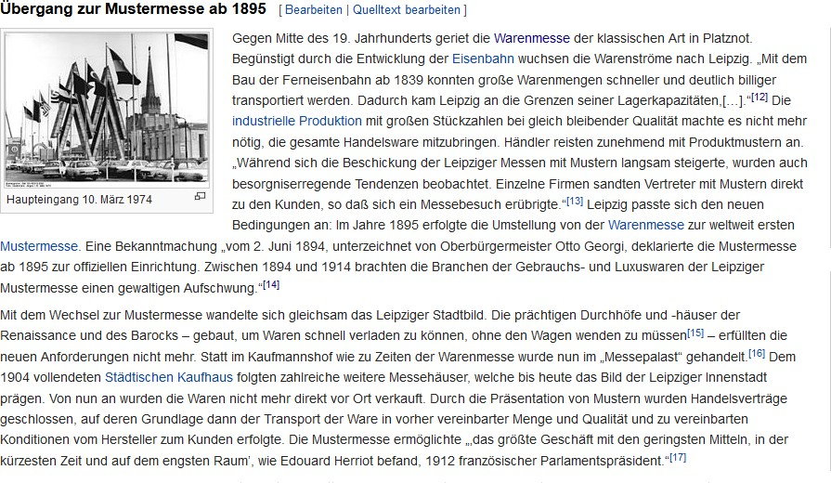zu. (15min)
Infobox

Die Messe in Leipzig existierte bereits lange vor der Industrialisierung.
M1

Lehrerinfo

SuS können darauf hingewiesen werden, dass jeder an Wikipediaartikeln mitschreiben kann. Ein kritischer Umgang damit ist also wichtig und kann hierdurch geübt werden.
Text: Wikipedia Artikel “Messe Leipzig”, gemeinfrei

"Leipzig – Durch Vernetzung zum Wirtschaftsboom?" von Universität Leipzig (Constantin, Kühltau, Pape, Wickert) ist lizenziert unter einer Creative Commons Namensnennung - Nicht-kommerziell -
Weitergabe unter gleichen Bedingungen 4.0 International Lizenz.

Q1

Radierung, Leipziger Meßscenen, Heft 3, Bl. 3. Tuchhändler in der Reichsstraße Geißler, Christian Gottfried Heinrich (Radierer), 1805 Leipzig, SML, Inv.Nr.: Inv.-Nr: Gei IX/27, CC by SA

Lehrerinfo

Die Bildtitel sind für die SuS nicht sichtbar, um die Lösung nicht vorweg zu nehmen.

Q2
Musterlager der Firma Robert Tümmler, Döbeln, im Messehaus "Königshaus" Deininger, Adolf (Fotograf), 1908 Leipzig, SML, Inv.Nr.: F/3517/2005, CC by SA

 | Q1 | Q2
 | Warenmesse | Mustermesse
Beschreibung | -Menschen reden  - Pflastersteine  - Mann trägt Beutel und etwas in der Hand  - Frau zeigt Stoffe  - Hinten Buden  - Menschen tragen verschiede | -Menschen in einem Raum  - sehen sich Sachen an  - halten Listen in der Hand  - Regale  - offenes Buch auf dem Tisch im Vordergrund  - Menschen schauen nicht in Regale, sondern auf Listen  - Schild: Möbelbeschläge Döbeln  - Schild innen
Analyse | -Szene auf dem Markt  -Menschen (ver-)handeln  - verkaufen Sachen | -Szene wie in einem Geschäft  - Menschen sehen sich Kataloge an
Vergleich | Personen
 | -viele Personen  - reges Treiben auf Marktplatz  - aktiv (reden, zeigen) | -nur wenige Personen zu sehen  - ruhige Atmosphäre  - relativ ruhiges Verhalten (ansehen, lesen)
 | Ort
 | -Außen  - verschiedene Stände | -Innen  - Verkaufsort eines Händlers zu sehen
 | Gegenstände
 | -Waren werden hochgehalten/ gezeigt/ liegen aus | Kataloge werden sich angesehen  -Ware liegt in Vitrinen

Innerstädtischer Verkehr

Themenfrage: „Gleise quer durch Leipzig - Nächste Haltestelle Fortschritt?“

Teil 1: Straßenbahn
- Lies den Text M1.
  - Markiere die wichtigsten Informationen über die Pferde- Eisenbahn und Straßenbahn im Text. (EA, 8 Min.)
  - Beschrifte die Bilder Q1 und Q2 mit einer passenden Überschrift und überlege dir darunter Vor- und Nachteile der jeweiligen Errungenschaft. (EA, 5 Min.)
  - Überlege mit einem Partner warum es eine Umstellung von Pferde- Eisenbahn auf Straßenbahn gegeben hat und wieso die Elektrifizierung in nur 18 Monaten abgeschlossen war. Notiere mögliche Gründe in deinen Hefter. (PA, 5 Min.)

Entwicklung von der Leipziger Pferde- Eisenbahn zur Straßenbahn
M1

Die Leipziger Straßenbahngeschichte reicht bis ins Jahr 1872 zurück, als die Leipziger Pferde-Eisenbahn (LPE) ihre ersten drei Linienverbindungen eröffnete. Die LPE war das
erste und bis 1896 einzige Straßenbahnunternehmen in Leipzig. Das Unternehmen wurde im Jahr 1872 unter der Firma „Leipzig Tramways Company Limited“ gegründet. Insgesamt gab es drei Bau- und Betriebsphasen in denen die sogenannten Trassen (Verkehrswege) ausgebaut wurden. Die zunehmende Erweiterung und der daraus resultierende wachsende Verkehr konnte nur durch den Bau von Straßenbahnhöfen bewältigt werden. 25 Jahre nach der Eröffnung besaß die LPE 1013 Pferde, 172 Wagen und fünf Straßenbahnhöfe. Es fuhren auf der Leipziger-Pferde-Eisenbahn insgesamt 8 Linien. Durch den Drang einen Fortschritt während der Industrialisierung im Vergleich zu anderen Städten Deutschlands zu erzielen, beschloss die LPE die Umstellung auf den elektrischen Betrieb. Zu diesem Zwecke ging die Leipziger Pferde-Eisenbahn zum 01.01.1896 in der Großen Leipziger Straßenbahn (GLSt) über. Diese Gesellschaft wurde im Volksmund auch als „Blaue“ bezeichnet, da die Wagen blau lackiert waren. Ihre Konkurrenz, die Leipziger Elektrische Straßenbahn (LESt) oder auch die „Roten“ genannt, stellten die zweite Straßenbahngesellschaft in Leipzig dar.
Bereits am 11.06.1895 begann diese mit dem Bau und dem Betrieb der elektrischen Straßenbahn. Nachdem das Hauptnetz der LESt aufgebaut war, kam es nur noch zu kürzeren Erweiterungen an verschiedenen Endstrecken und im Stadtzentrum. Aufgrund der Regelung, dass die LESt die Strecken der GLSt nur auf jeweils 400 Metern Länge mitbenutzen durfte, kam es zu erheblichem Parallelverkehr und zu heute unsinnig wirkenden Streckenführungen durch enge Nebenstraßen. Das Streckennetz der ehemaligen Pferdebahn wurde bis 1897 elektrifiziert. Nachdem der Konkurrenzkampf den Verantwortlichen der Stadt zu sehr überhandgenommen hatte, wurde während des Ersten Weltkriegs die Vereinigung beider Gesellschaften angestrebt. Am 1. Januar 1917 wurde die LESt der großen Konkurrentin, der GLSt, angeschlossen.

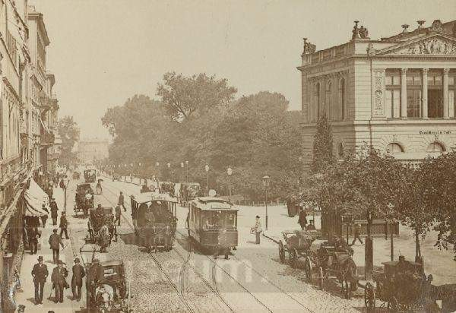
„……………………………
Q1

Bild: Goethestraße, SML, Inv.Nr.: 3062, CC by SA

Vorteile | Nachteile

„………………………………………………
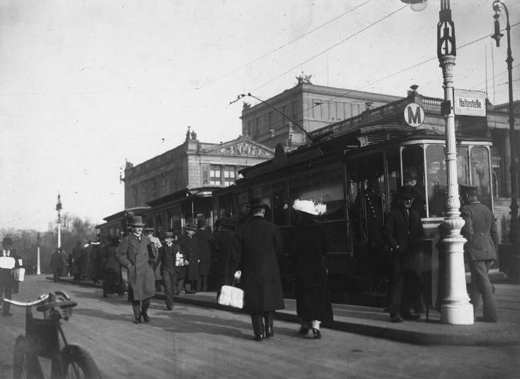
Q2

Bild: Straßenbahn 1914, StadtAL, CC by SA

Vorteile | Nachteile

Teil 2: Industriegleise

- Fasse in einem Satz zusammen, was die Karte Q1 darstellt. (5 Min, EA)

- Nenne Merkmale, die die Gebäude A-F gemeinsam haben. (2 Min, EA)

•

•

•

•

- Erläutere 2 Funktionen, die das Gleissystem den Gebäuden A-F ermöglichte. (5 Min, EA)

- Beurteile die Aussage: „Leipzigs Aufschwung in der Industrialisierung hat es größtenteils dem frühen Ausbau eines Verkehrsnetzes zu verdanken“. Diskutiere mit einem Partner. (5 Min, PA)

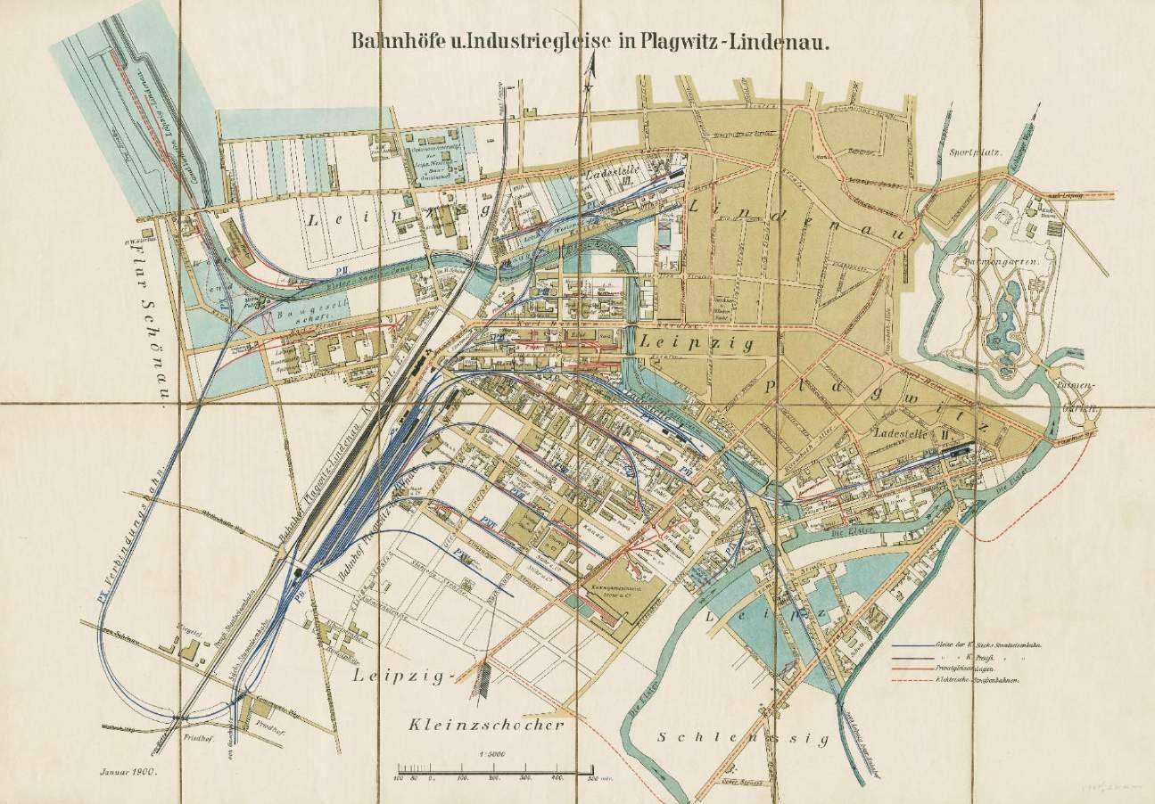
ARBEITSBLATT – Innerstädtischer Verkehr: „Gleise quer durch Leipzig – Nächste Haltestelle Fortschritt?“
Q1
Karte: Bahnhöfe u.
Industrieg leise in Plagwitz- Lindenau. Fritzsche,
J. G., SML, Inv.Nr.: T- B Plag. 50 a/1, CC by SA

"Leipzig – Durch Vernetzung zum Wirtschaftsboom?" von Universität Leipzig (Constantin, Kühltau, Pape, Wickert) ist lizenziert unter einer Creative Commons Namensnennung - Nicht-kommerziell -
Weitergabe unter gleichen Bedingungen 4.0 International Lizenz.

ARBEITSBLATT – Innerstädtischer Verkehr: „Gleise quer durch Leipzig – Nächste Haltestelle
Fortschritt?“

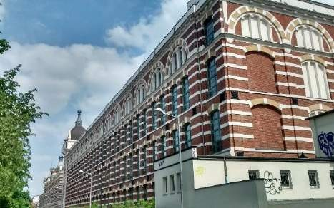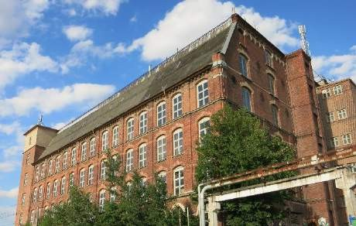
A
B
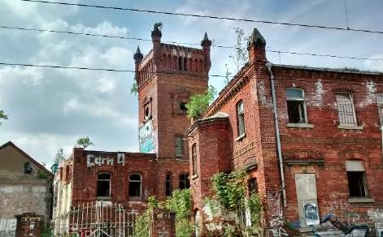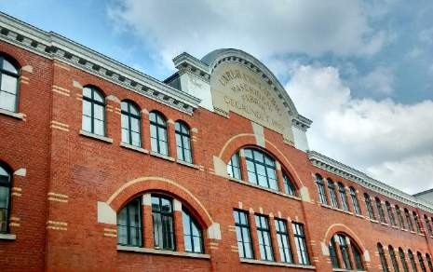
Um 1900: Sächsische Wollgarnfabrik Heute: Wohn- und Geschäftsräume, Poststelle
Um 1900: Kammgarnspinnerei Stöhr Heute: Räume für Kleingewerbe, Firmensitze, Zentralantiquariat
C
D
Um 1900: Leipziger Dampfmaschinen und Motorenfabrik vorm. Philipp Swiderski Heute: leerstehend
Um 1900: Unruh und Liebig Maschinenfabrik Heute: Fineart Factory, Firmensitze

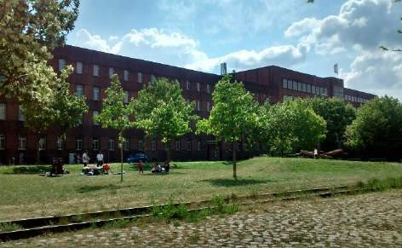
E
Um 1900: Stammsitz der Konsumgenossenschaft
Heute: Konsumgenossenschaft Leipzig eG, Deutsches Erwachsenen Bildungswerk, Firmensitze

Bilder: Irina Kühltau, Industriegebäude Leipzig Plagwitz, CC by SA

Innerstädtischer Verkehr

Themenfrage: „Gleise quer durch Leipzig - Nächste Haltestelle Fortschritt?“

Teil 1: Straßenbahn
- Lies den Text M1.

  - Markiere die wichtigsten Informationen über die Pferde- Eisenbahn und Straßenbahn im Text. (EA, 8 Min.)
  - Beschrifte die Bilder Q1 und Q2 mit einer passenden Überschrift und überlege dir darunter Vor- und Nachteile der jeweiligen Errungenschaft. (EA, 5 Min.)
  - Überlege mit einem Partner warum es eine Umstellung von Pferde- Eisenbahn auf Straßenbahn gegeben hat und wieso die Elektrifizierung in nur 18 Monaten abgeschlossen war. Notiere mögliche Gründe in deinen Hefter. (PA, 5 Min.)

Entwicklung von der Leipziger Pferde- Eisenbahn zur Straßenbahn
M1
Die Leipziger Straßenbahngeschichte reicht bis ins Jahr 1872 zurück, als die Leipziger Pferde-Eisenbahn (LPE) ihre ersten drei Linienverbindungen eröffnete. Die LPE war das
erste und bis 1896 einzige Straßenbahnunternehmen in Leipzig. Das Unternehmen wurde im Jahr 1872 unter der Firma „Leipzig Tramways Company Limited“ gegründet. Insgesamt gab es drei Bau- und Betriebsphasen in denen die sogenannten Trassen (Verkehrswege) ausgebaut wurden. Die zunehmende Erweiterung und der daraus resultierende wachsende Verkehr konnte nur durch den Bau von Straßenbahnhöfen bewältigt werden. 25 Jahre nach der Eröffnung besaß die LPE 1013 Pferde, 172 Wagen und fünf Straßenbahnhöfe. Es fuhren auf der Leipziger-Pferde-Eisenbahn insgesamt 8 Linien. Durch den Drang einen Fortschritt während der Industrialisierung im Vergleich zu anderen Städten Deutschlands zu erzielen, beschloss die LPE die Umstellung auf den elektrischen Betrieb. Zu diesem Zwecke ging die Leipziger Pferde-Eisenbahn zum 01.01.1896 in der Großen Leipziger Straßenbahn (GLSt) über. Diese Gesellschaft wurde im Volksmund auch als „Blaue“ bezeichnet, da die Wagen blau lackiert waren. Ihre Konkurrenz, die Leipziger Elektrische Straßenbahn (LESt) oder auch die „Roten“ genannt, stellten die zweite Straßenbahngesellschaft in Leipzig dar.
Bereits am 11.06.1895 begann diese mit dem Bau und dem Betrieb der elektrischen Straßenbahn. Nachdem das Hauptnetz der LESt aufgebaut war, kam es nur noch zu kürzeren Erweiterungen an verschiedenen Endstrecken und im Stadtzentrum. Aufgrund der Regelung, dass die LESt die Strecken der GLSt nur auf jeweils 400 Metern Länge mitbenutzen durfte, kam es zu erheblichem Parallelverkehr und zu heute unsinnig wirkenden Streckenführungen durch enge Nebenstraßen. Das Streckennetz der ehemaligen Pferdebahn wurde bis 1897 elektrifiziert. Nachdem der Konkurrenzkampf den Verantwortlichen der Stadt zu sehr überhandgenommen hatte, wurde während des Ersten Weltkriegs die Vereinigung beider Gesellschaften angestrebt. Am 1. Januar 1917 wurde die LESt der großen Konkurrentin, der GLSt, angeschlossen.

Mögliche Gründe:
- Arbeitskräfte und Transportmittel stehen in Wechselwirkung zueinander (steigt die Industrie, steigt Arbeitsmarkt, mehr Waren und mehr Personen müssen transportiert werden um an Arbeitsplatz zu gelangen usw.)
- Entwicklung fand in ganz Deutschland und anderen Ländern statt
- Der ‚Drang‘ bzw. das ‚Muss‘ nach Weiterentwicklung
- Konkurrenz zwischen der GLSt und LESt sehr hoch → treibt Elektrifizierung an
- Schnelle Realisierung für zufriedene Fahrgäste

Pferde- Eisenbahn von 1872- 1896
Q1

Bild: Goethestraße, SML, Inv.Nr.: 3062, CC by SA

Vorteile | Nachteile
Stromsparend | Begrenzter Personentransport
Umweltfreundlich | Tiere= Lebewesen, welche nur wenige Jahre für eine solche Belastung benutzt werden können
Personen kommen von A nach B | langsam

Straßenbahn ab 1896
Q2
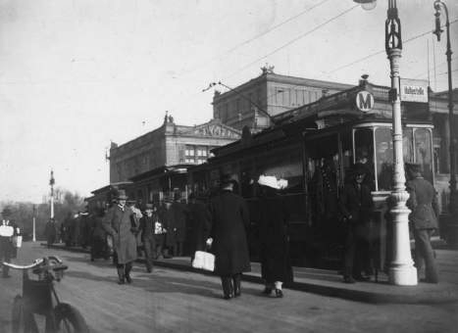

Bild: Straßenbahn 1914, StadtAL, CC by SA

Vorteile | Nachteile
schneller | Lärm
Höher Personen- und Warentransport | Preiserhöhung
Anstieg Industrie → Anstieg Arbeitskräfte | Höherer Elektrizitätsverbrauch
Anstieg der Trassen und Linien

- Fasse in einem Satz zusammen, was die Karte Q1 darstellt. (5 Min, EA)

Die Karte Q1 zeigt die Bahnhöfe und Industriegleise in Plagwitz-Lindenau mit Gleisen der Kaiserlich - Sächsischen Staatseisenbahn, den Gleisen der Königlich Preußischen Eisenbahn, Elektrische Straßenbahnen und Privatgleisanlagen im Januar 1900.

- Nenne Merkmale, die die Gebäude A-F gemeinsam haben. (2 Min, EA)

- Fabriken

- große Bauten (Backstein)

- Industrie

- liegen an Gleisen

- Erläutere 2 Funktionen, die das Gleissystem den Gebäuden A-F ermöglichte. (5 Min, EA)

- Rohstoffanlieferung

- Warenauslieferung

- Beurteile die Aussage: „Leipzigs Aufschwung in der Industrialisierung hat es größtenteils dem
frühen Ausbau eines Verkehrsnetzes zu verdanken“ (5 Min, EA)

- Gleise/ Transportwege wichtig für Rohstoffanlieferung und Warenauslieferung

- Besserer Transport -> Waren können schneller hergestellt und verkauft werden

- Viele verkaufte Waren bringen der Stadt viel Geld + Arbeitsplätze

- Deshalb Verkehrsnetz wichtig für Industrie

ARBEITSBLATT – Innerstädtischer Verkehr: „Gleise Quer durch Leipzig – Nächste Haltestelle Fortschritt?“ – LÖSUNG
Q1
Karte: Bahnhöfe u.
Industrieg leise in Plagwitz- Lindenau. Fritzsche,
J. G., SML, Inv.Nr.: T- B Plag. 50 a/1, CC by SA

E
D

C
A

B

"Leipzig – Durch Vernetzung zum Wirtschaftsboom?" von Universität Leipzig (Constantin, Kühltau, Pape, Wickert) ist lizenziert unter einer Creative Commons Namensnennung - Nicht-kommerziell -
Weitergabe unter gleichen Bedingungen 4.0 International Lizenz.

ARBEITSBLATT – Innerstädtischer Verkehr: „Gleise Quer durch Leipzig – Nächste Haltestelle
Fortschritt?“ – LÖSUNG

A
B

Um 1900: Sächsische Wollgarnfabrik Heute: Wohn- und Geschäftsräume, Poststelle
Um 1900: Kammgarnspinnerei Stöhr Heute: Räume für Kleingewerbe, Firmensitze, Zentralantiquariat

C
D
Um 1900: Leipziger Dampfmaschinen und Motorenfabrik vorm. Philipp Swiderski Heute: leerstehend
Um 1900: Unruh und Liebig Maschinenfabrik Heute: Fineart Factory, Firmensitze

E
Um 1900: Stammsitz der Konsumgenossenschaft
Heute: Konsumgenossenschaft Leipzig eG, Deutsches Erwachsenen Bildungswerk, Firmensitze

Bilder: Irina Kühltau, Industriegebäude Leipzig Plagwitz, CC by SA

Fernbahn

Themenfrage: „Lauter, schneller, weiter – Zug um Zug zum Erfolg?“

  - a. Erschließe dir die Karikatur M1. Notiere was in der Karikatur abgebildet ist. (EA, 4min) (Beschreibung)
    - Diskutiere mit deinem Partner welche Meinung zur Fernbahn in M1 dargestellt wird. (PA, 3min). (Analyse)
    - Vermutet welche Gründe die Menschen gehabt haben könnten, so auf die Fernbahn zu reagieren. (PA, 3 min) (Interpretation)

  - a. Lies nun das Zitat Q1. (Textquelle, transkribiert). Vergleiche in Tabellenform die Meinung der Karikatur M1 mit Q1. (EA, 4min)
    - Sprich mit deinem Sitznachbarn. Tauscht euch aus, welche Unterschiede ihr finden konntet. (PA, 4min)

  - Lies M2 (Darstellungstext). Notiere die Vorteile, die die damalige Fernbahn mit sich brachte. (EA, 10min)

Infobox
Eine Lokomotive wie die “SAXONIA” hatte eine Durchschnittsleistung von ca. 40 PS. Konnte aber auch Spitzengeschwindigkeiten von 60 PS erreichen. Das entspricht 60 Pferden, die eine Kutsche ziehen würden. Für damalige Verhältnisse waren 60 PS wahnsinnig schnell und es gab Menschen, die sich davor fürchteten.

Satire Eisenbahn gegen Postkutsche, circa 1835
M1

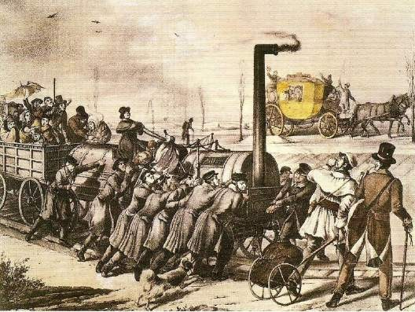

Bild: Satire Eisenbahn gegen Postkutsche, wikicommons, gemeinfrei

Transkription – „Der Dampfwagen Reisende auf der Leipzig-Dresdner Eisenbahn“ (1838)
Q1
„Die große Teilnahme, die lebhafte, allgemeine Freude bei Eröffnung dieser kleinen
Bahnstrecke war gewiss eine schöne Genugtuung für diejenigen, die ihn ins Leben riefen, die sich durch keine Mühe, keinen Tadel abschrecken ließen, das zu fördern und vereint zu vollenden, was, von so unberechenbar wichtigen Folgen, noch in späten Zeiten die dankbarste Anerkennung finden wird. […]
Wie auf den Flügeln des Kindes eilte die „Windsbraut“ davon, ihr folgte nach kurzer Zeit der „Faust“
und fröhlicher Zuruf der Zuschauer begleitete beide. Unbekümmert um die gewöhnlichen
Anhaltepunkte eilte man dem Ziele zu. Nach ungefähr 43 Minuten befand sich die „Windsbraut“ im Wurzener Bahnhofe, dessen Girlandengewinde über dem langen Wagenzuge wehten. Die Angekommenen wurden von der zweiten Abteilung der Wurzener Kommunalgarde mit ihrem Musikkorps, von dem Musikkorps des hier garnisonierenden Schützenbataillons und dem Jubelrufe der zusammengeströmten Menge, in den sich die Schüsse aus den aufgestellten Böllern mischte, festlich begrüßt.“
Text: Der Dampfwagen Reisende auf der Leipzig-Dresdner Eisenbahn, gemeinfrei

Darstellungstext: Eisenbahn in Leipzig, Sachsen
M2
Ein erster Versuch der Etablierung eines „Dampfwagens“ in Sachsen wurde in den 1830er Jahren von Johann Andreas Schubert unternommen, einem sächsischen Ingenieurwissenschaftler, Unternehmer und Hochschulprofessor. Er baute die erste in
Deutschland gebaute Lokomotive „Saxonia“.
Doch der Wille zum Fortschritt und technische Neuheiten wurden von vielen Seiten kritisch gesehen. Die Politik erschwerte den Ingenieuren und Wissenschaftlern die Ideenumsetzung und ein Großteil der Bevölkerung stand den Lokomotiven aufgrund der Geschwindigkeit und ihrem Erscheinungsbild ängstlich und kritisch gegenüber.
Friedrich List war eine wichtige Figur für die Eisenbahn in Sachsen. Er entwarf bereits 1833 ein Schienennetz für Deutschland. Er stellte ebenso einen Antrag bei der Landesdirektion Sachsen für sein Projekt eine Eisenbahnstrecke zwischen Leipzig und Dresden zu bauen. Seit Spätherbst 1835 war die Bahnstrecke der Leipzig-Dresdner Eisenbahn im Bau.
Die erste Dampfwagenfahrt der Leipzig-Dresden Bahn fand am 24. April 1837 statt. Damit war die Leipzig-Dresden Eisenbahn die erste Fernstrecke Deutschlands mit 120 km und die erste Strecke mit einem Tunnel.
Mit der Erfindung der Eisenbahn war es nun möglich Waren und Personen mit einer bis dahin unvorstellbaren Geschwindigkeit zu transportieren. Es ergab sich eine erhebliche Zeiteinsparung. Zudem war es kostengünstiger als andere Transportwege. Zudem konnten mithilfe der Eisenbahn nun größere Mengen an Rohstoffen und Waren transportiert werden und auch über längere Strecken als bisher.
Über die Jahre hinweg entwickelte sich Leipzig zu einem Eisenbahnknotenpunkt mit 6 Fernbahnhöfen. Die Bevölkerung wuchs rasch und der Anstieg der Bahnreisenden auf 6,2 Millionen bedurfte eine bessere Vernetzung. Daraufhin wurde 1895 über einen zentralen Bahnhof nachgedacht. 1898 wurden konkrete Planungen unternommen. Der neue Hauptbahnhof sollte auf dem Gelände der 3 Bahnhöfe: Dresdner, Thüringer und Magdeburger Bahnhof gebaut werden. 1907 begannen die Umbauarbeiten mit dem Abriss des Thüringer Bahnhofs. Diese Baumaßnahmen verwandelten die 3 Einzelbahnhöfe zu einem zentralen Kopfbahnhof, der Startschuss zu unserem heutigen Promenadenbahnhof.

Fernbahn

Themenfrage: „Lauter, schneller, weiter – Zug um Zug zum Erfolg?“

- a. Erschließe dir M1 (Karikatur). Notiere was in der Karikatur abgebildet ist. (EA, 4min) (Beschreibung)

- Menschen aus verschiedenen Klassen: Oberschicht im Vordergrund und im Wagon, Arbeiterschicht versucht die Lok aus den Gleisen zu heben
- Menschen im Wagon erbost
- Im Bildhintergrund: Postkutsche, gezogen von Pferden fährt an Zug vorbei, Kutscher grüßt, kann aber auch Schadenfreude sein

b. Diskutiere mit deinem Partner welche Meinung zur Fernbahn in M1 dargestellt wird. (PA, 3min). (Analyse)

- Zeigt Unmut der Menschen, Gewalt an Lokomotive, Angst, lieber mit Kutsche fahren, altbekannt, sicher
- Aber auch Reaktion, dass Menschen bereit waren für das Neue
- Tendenz: eher negative Sicht auf Lokomotive und dessen Fortschritt

c. Vermutet welche Gründe die Menschen gehabt haben könnten, so auf die Fernbahn zu reagieren. (PA, 3 min) (Interpretation)

- Angst vor dem Unbekannten (Groß, Fernbahn aus Metall/Eisen),
- laut,
- sehr schnell

- a. Lies nun das Zitat Q1 (Textquelle, transkribiert). Vergleiche in Tabellenform die Meinung der Karikatur M1 mit Q1 (EA, 4min)
 | Die Fernbahn
Positive Wahrnehmung | - Begeisterung,  - schnelle Fahrt  - Neugier  - Freude des Erfolgs
Negative Wahrnehmung | - Unbekanntes Fortbewegungsmittel  - Angst  - groß und schnell

c. Sprich mit deinem Sitznachbarn. Tauscht euch aus, welche Unterschiede ihr finden konntet. (PA, 4min)
- Zu wenige Fahrten für die vielen Interessenten (Z. 3-5)
- Große Freude und Begeisterung bei Publikum (Z. 6f.)
- Zahlreiches Publikum und großes Treiben für Fahrkarten (Z. 13-15)
- Begeisterung bei Zuschauern beim Sehen der Fahrt (Z.19)
- Kürzere Fahrtzeit als vorher (43 min von Leipzig nach Wurzen) (Z.20f.)
- Feierliche Ankunft durch Musikkorps und Jubelrufe (Z. 23-25)
- Beifall für Lokomotivführer Herr Zimmermann (Z. 28f.)

- Lies M2 (Darstellungstext). Notiere die Vorteile, die die damalige Fernbahn mit sich

brachte. (EA, 10min)

- Transport von Waren und Personen mit hoher Geschwindigkeit

→ Zeiteinsparung

- kostengünstige Transportmöglichkeit
- Transport von größeren Mengen an Rohstoffen und Waren
- Transport über längere Strecken als bisher
- Bessere Vernetzung mit anderen Städten
Infobox
Eine Lokomotive wie die “SAXONIA” hatte eine Durchschnittsleistung von ca. 40 PS. Konnte aber auch Spitzengeschwindigkeiten von 60 PS erreichen. Das entspricht 60 Pferden, die eine Kutsche ziehen würden. Für damalige Verhältnisse waren 60 PS wahnsinnig schnell und es gab Menschen, die sich davor fürchteten.

Satire Eisenbahn gegen Postkutsche, circa 1835
M1
Bild: Satire Eisenbahn gegen Postkutsche, wikicommons, gemeinfrei

Transkription – „Der Dampfwagen Reisende auf der Leipzig-Dresdner Eisenbahn“ (1838)
Q1
„Die große Teilnahme, die lebhafte, allgemeine Freude bei Eröffnung dieser kleinen Bahnstrecke war gewiss eine schöne Genugtuung für diejenigen, die ihn ins Leben riefen,
die sich durch keine Mühe, keinen Tadel abschrecken ließen, das zu fördern und vereint zu vollenden, was, von so unberechenbar wichtigen Folgen, noch in späten Zeiten die dankbarste Anerkennung finden wird.

Wie auf den Flügeln des Kindes eilte die „Windsbraut“ davon, ihr folgte nach kurzer Zeit der „Faust“ und fröhlicher Zuruf der Zuschauer begleitete beide. Unbekümmert um die gewöhnlichen Anhaltepunkte eilte man dem Ziele zu. Nach ungefähr 43 Minuten befand sich die „Windsbraut“ im Wurzener Bahnhofe, dessen Girlandengewinde über dem langen Wagenzuge wehten. Die Angekommenen wurden von der zweiten Abteilung der Wurzener Kommunalgarde mit ihrem
Musikkorps, von dem Musikkorps des hier garnisonierenden Schützenbataillons und dem Jubelrufe
der zusammengeströmten Menge, in den sich die Schüsse aus den aufgestellten Böllern mischte,
festlich begrüßt.

Text: Verlag von J.J. Weber: Der Dampfwagen Reisende auf der Leipzig-Dresdner Eisenbahn, Leipzig 1838, gemeinfrei

Darstellungstext: Fernbahn in Leipzig, Sachsen
M2
Ein erster Versuch der Etablierung eines „Dampfwagens“ in Sachsen wurde in den 1830er Jahren von Johann Andreas Schubert unternommen, einem sächsischen Ingenieurwissenschaftler, Unternehmer und Hochschulprofessor. Er baute die erste in
Deutschland gebaute Lokomotive „Saxonia“.
Doch der Wille zum Fortschritt und technische Neuheiten wurden von vielen Seiten kritisch gesehen. Die Politik erschwerte den Ingenieuren und Wissenschaftlern die Ideenumsetzung und ein Großteil der Bevölkerung stand den Lokomotiven aufgrund der Geschwindigkeit und ihrem Erscheinungsbild ängstlich und kritisch gegenüber.
Friedrich List war eine wichtige Figur für die Eisenbahn in Sachsen. Er entwarf bereits 1833 ein Schienennetz für Deutschland. Er stellte ebenso einen Antrag bei der Landesdirektion Sachsen für sein Projekt eine Eisenbahnstrecke zwischen Leipzig und Dresden zu bauen. Seit Spätherbst 1835 war die Bahnstrecke der Leipzig-Dresdner Eisenbahn im Bau.
Die erste Dampfwagenfahrt der Leipzig-Dresden Bahn fand am 24. April 1837 statt. Damit war die Leipzig-Dresden Eisenbahn die erste Fernstrecke Deutschlands mit 120 km und die erste Strecke mit einem Tunnel.
Mit der Erfindung der Eisenbahn war es nun möglich Waren und Personen mit einer bis dahin unvorstellbaren Geschwindigkeit zu transportieren. Es ergab sich eine erhebliche Zeiteinsparung. Zudem war es kostengünstiger als andere Transportwege. Zudem konnten mithilfe der Eisenbahn nun größere Mengen an Rohstoffen und Waren transportiert werden und auch über längere Strecken als bisher.
Über die Jahre hinweg entwickelte sich Leipzig zu einem Eisenbahnknotenpunkt mit 6
Fernbahnhöfen. Die Bevölkerung wuchs rasch und der Anstieg der Bahnreisenden auf 6,2 Millionen bedurfte eine bessere Vernetzung. Daraufhin wurde 1895 über einen zentralen Bahnhof nachgedacht. 1898 wurden konkrete Planungen unternommen. Der neue Hauptbahnhof sollte auf dem Gelände der 3 Bahnhöfe: Dresdner, Thüringer und Magdeburger Bahnhof gebaut werden. 1907 begannen die Umbauarbeiten mit dem Abriss des Thüringer Bahnhofs. Diese Baumaßnahmen verwandelten die 3 Einzelbahnhöfe zu einem zentralen Kopfbahnhof, der Startschuss zu unserem heutigen Promenadenbahnhof.

Industriezweige

Themenfrage: „Arbeiten Leipziger nur auf der Messe?“

- Schau dir Q1 an. (EA, 10 min)
  - Beschreibe in drei Sätzen, was du auf der Postkarte erkennst. Die Handschrift musst du nicht
beachten.
  - Notiere dir, wann, wo und warum es diese Postkarte gab. Wer könnte sie geschrieben haben und warum?
  - Überlege, für welchen Industriezweig diese Postkarte ein Beispiel ist.

- Arbeite mit Q2. (EA, 10 min)
  - Streiche alle Bildelemente durch, die du auf dem Foto nicht siehst:
Reklame für eine Koffer-Fabrik, Kutschen, Straßenhändler, Reklame für eine Zuckerwaren- Fabrik, Reklame für Reklame-Artikel, Reklame für eine Zeitungsdruckerei, Reklame für Stahlwaren, mit Waren gefüllte Schaufenster, Reklame für Textilien, große Fensterfronten
  - Überlege, was sich in den Häusern befunden haben könnte und warum dieses Foto entstanden ist.
  - Lege eine Liste an und notiere die Gewerbe, die in Leipzig ansässig waren. Nutze auch Aufgabe 1.

- Lies Q3. (EA, 5 min)
  - Markiere die Namen, die du auch heute noch in Leipzig finden kannst.
  - Vervollständige deine Liste aus Aufgabe 2.

- Lies M1. (EA, 10 min)
  - Markiere die Informationen zu Industriezweigen und Gewerbe im Text farbig.
  - Vergleiche die Informationen mit deiner Liste der verschiedenen Gewerbe aus Aufgabe 2. Notiere, was dir auffällt und versuche die Unterschiede zu begründen.

Postkarte
Q1
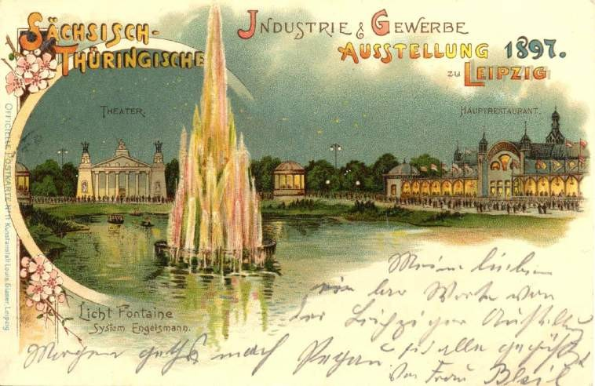
Bild: Industrie, StadtAL, CC by SA

Industrie und Gewerbe in Leipzig
M1

Leipzig war durch die lange Tradition der Messe ein wichtiges Handels- und Finanzzentrum des Deutschen Reiches. Durch die Entwicklung der Eisenbahn wurde die Stadt wichtiger Verkehrsknotenpunkt und wuchs durch die Industrialisierung der Vororte zwischen 1870 und 1914 zum bedeutenden Industriestandort. Die liberale Wirtschaftspolitik des sächsischen Königreichs bot günstige Voraussetzungen für das wirtschaftliche Wachstum der Stadt, beispielsweise wurde 1861 die Gewerbefreiheit eingeführt. Leipzigs wichtigster Industriezweig war das polygraphische Gewerbe, also die Produktion von Büchern und anderen Druckerzeugnissen. Eng damit verbunden war der Maschinenbau, der sich ab etwa 1860 entwickelte. So produzierte zum Beispiel die Firma Brockhaus Letterngießmaschinen oder die Firma Harkort & Co.
Kniehebelmaschinen für die Buchbinderei. Weitere Gewerbe der Stadt waren die Baumwoll- und Textilindustrie, der Eisenbahnbau, die Metallindustrie und der Rauchwarenhandel (Pelzwaren), in dem ein Großteil der jüdischen Gemeinde Leipzigs beschäftigt war. Zum Ende der Industriellen Revolution entwickelten sich in Leipzig zusätzlich die Elektro-, Apparate- und Automobilindustrie. Wichtige Industriestandorte des Bergbaus, aber auch der Textilindustrie befanden sich in der zweiten Hälfte des 19. Jahrhunderts in Chemnitz, dem Vogtland und dem Erzgebirge.

In Leipzig waren zahlreiche Gewerbetreibende in verschiedenen Branchen ansässig, die mit Finanzierungen und Gründungen die wirtschaftliche Entwicklung der Stadt vorantrieben. So war der Stadtteil Plagwitz stark durch den Industriellen Karl Heine geprägt, der Fabriken eröffnete, einen Kanal bauen und die Produktionsstätten an das Gleissystem der Straßenbahnen anschließen ließ.
Leipzig war also auch Umschlagplatz für Rohmaterialien sowie Fertigwaren.

Gewerbe am Neumarkt
Q2
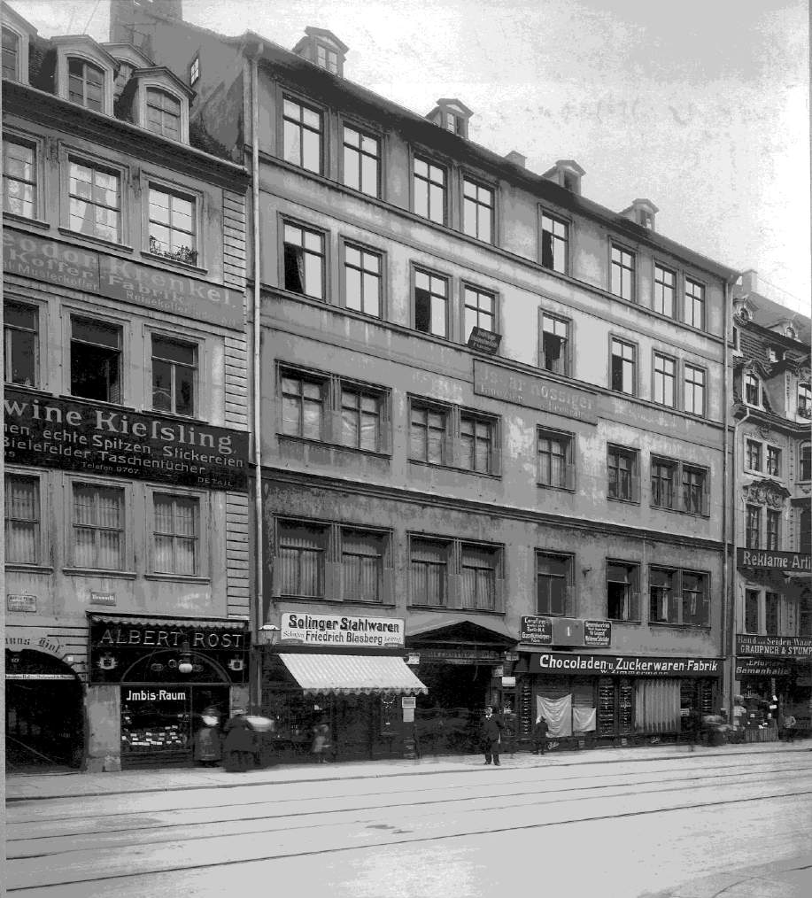

Bild: Gewerbe am Neumarkt, StadtAL, CC by SA

Einladung mit Tagesordnung zur Versammlung der Ortsgruppe Leipzig der sächsischen Industriellen am 15.Mai 1906
Q3
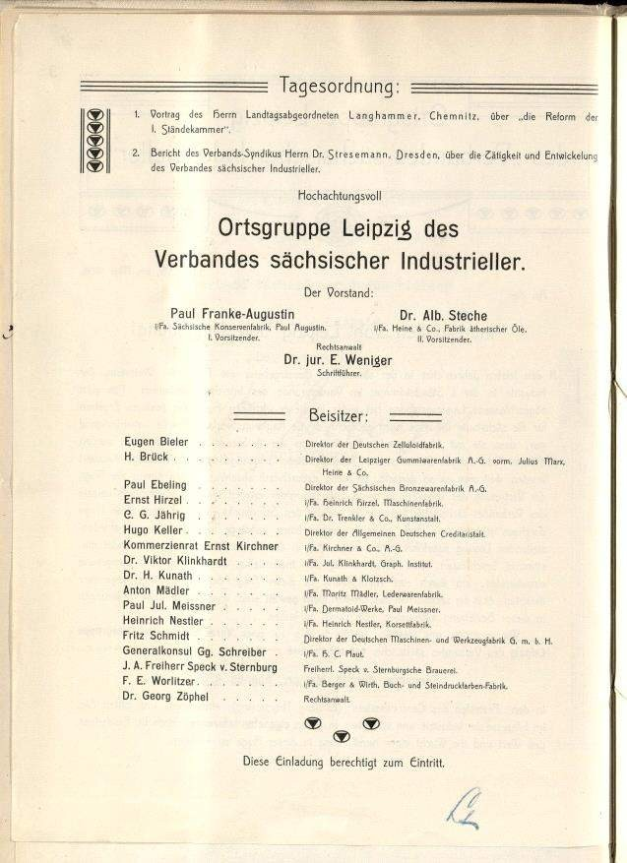

Bild: Einladung mit Tagesordnung zur Versammlung der Ortsgruppe Leipzig der sächsischen Industriellen am 15.Mai 1906, StadtAL, CC by SA

Industriezweige

Themenfrage: „Arbeiten Leipziger nur auf der Messe?“

- a. - beleuchtete Fontäne (Engelsmann) in Mitte eines Teiches
  - darum prunkvolle und beleuchtete Gebäude
  - von vielen Menschen besucht
  - sächsisch-thüringische Industrie- und Gewerbeausstellung 1897 in Leipzig
b. 1897, Leipzig, zu Werbezwecken
Besucher der Messe, um an Familie od. Kollegen kurze Informationen über die Ausstellung zu versenden
c. polygraphisches Gewerbe

- a. Reklame für eine Koffer-Fabrik, Kutschen, Straßenhändler, Reklame für eine Zuckerwaren- Fabrik, Reklame für Reklame-Artikel, Reklame für eine Zeitungsdruckerei, Reklame für Stahlwaren, mit Waren gefüllte Schaufenster, Reklame für Textilien, große Fensterfronten

b. Wohnräume, Verkaufsräume, Produktionsräume

1d, 2c, 3b: Q1, Q2, Q3 | 4b: M1
- Lebensmittel  - Textilien und Lederwaren  - polygraphisches Gewerbe  - Metallindustrie, Maschinenbau  - Bankenwesen  - Gummiwaren  - Kunstgewerbe | - polygraphisches Gewerbe  - Maschinenbau  - Baumwoll- und Textilindustrie  - Eisenbahnbau  - Metallindustrie  - Rauchwarenhandel  - Elektro-, Apparate- und Automobilindustrie

- a. Mädler, von Sternburg

- b. Eisenbahnbau und Rauchwarenhandel nicht erwähnt: zu der Zeit noch nicht so ausgeprägt und jüdische Unternehmer nicht in Verein sächsischer Industrieller; dafür Lebensmittel und Bankenwesen: Bestandteile des Alltags, aber nicht spezieller Industriezweig in Leipzig

Bevölkerungswachstum

Themenfrage: „Die Wirtschaft boomt. – Was noch?“

- Arbeite mit T1 und T2. (EA, 10min)
  - Notiere dir die Einwohnerzahlen der Stadt Leipzig, des Vorortes Plagwitz und des Vorortes, in dem deine Schule steht, für die Jahre 1885, 1905 und 1915.
  - Errechne die zahlenmäßige und prozentuale Veränderung der Bevölkerungszahlen.

Prozentuale Veränderung =
(Einwohnerzahl 1915 – Einwohnerzahl 1885) : Einwohnerzahl 1885
  - Vergleiche die Werte miteinander und entscheide, wo das Bevölkerungswachstum am größten war.
- Lies M1. Notiere die Informationen in die folgende Tabelle. (EA, 10 min)

Gründe für das Bevölkerungswachstum  zwischen 1885 und 1915 | Auswirkungen des Bevölkerungswachstums  zwischen 1885 und 1915
 | Das passierte auch noch: Wohnungsnot und mehr Bautätigkeit

- Lies Q1. (EA, 10 min)
  - Markiere farbig im Text, welche Gründe Oberbürgermeister Georgi für die Eingemeindung der Vororte anbringt.

  - Leite daraus ab, welche Folgen das Bevölkerungswachstum für die Vororte gehabt haben kann und trage diese in die Tabelle in Aufgabe 2 ein.

- Arbeite mit T3. (EA, 5 min)
  - Sieh nach, ob der Stadtteil, in dem sich deine Schule befindet, bis 1915 zur Stadt Leipzig gehörte. Notiere dir ggf. das damalige Stadtgebiet.
  - Finde heraus, wie sich der Flächenanteil der Leipziger Innenstadt vom gesamten Stadtgebiet von 1915 bis heute verändert hat.
Errechne dazu die prozentualen Anteile:
Fläche Innenstadt: Gesamtfläche 1915 und Fläche Innenstadt : Gesamtfläche 2016

Bevölkerungsstand in den Vororten Leipzigs in den Jahren 1834 und 1885
T1

Ort | 1834 | 1885 | Ort | 1834 | 1885
Reudnitz | 633 | 19.019 | Lindenau | 998 | 15.383
Volkmarsdorf | 1.512 | 12.741 | Gohlis | 629 | 12.990
Neustadt | - | 7.691 | Plagwitz | 187 | 9.320
Neuschönefeld | - | 6.164 | Stötteritz | 934 | 7.792
Sellerhausen | 317 | 4.899 | Eutritzsch | 460 | 7.665
Thonberg | 879 | 3.749 | Möckern | 623 | 5.409
Anger | 240 | 3.608 | Connewitz | 2.254 | 4.983
Neusellerhausen | 547 | 1.809 | Schönefeld | 889 | 4.343
Neureudnitz | - | 1.743 | Schleußig | 101 | 871
Crottendorf | 222 | 1.023 | Mockau | 306 | 1.567
Kleinzschocher | 724 | 4.404 | Probstheida | 305 | 1.253
Leutzsch inkl.  Burgaue | 402 | 2.127 | Wahren | 476 | 1.052
Lößnig | 272 | 500 | Böhlitz-  Ehrenberg | 236 | 706
Abtnaundorf | 316 | 476 | Windorf | 282 | 600
Stünz | 146 | 320 | Neutzsch | 101 | 591
Großzschocher | 855 | 2.462 | Zweinaundorf | 289 | 415
Paunsdorf | 552 | 1.960 | Oetzsch | 88 | 388
Dölitz | 880 | 1.673 | Großwiederitzsch | 125 | 310
Mölkau | 92 | 241 | Raschwitz | 10 | 57
Barneck | 60 | 32
Tabelle: Bevölkerungsstand in den Vororten Leipzigs in den Jahren 1834 und 1888, Statistisches Amt der Stadt Leipzig, CC by SA

ARBEITSBLATT – Statistiken: „Die Wirtschaft boomt. – Was noch?“

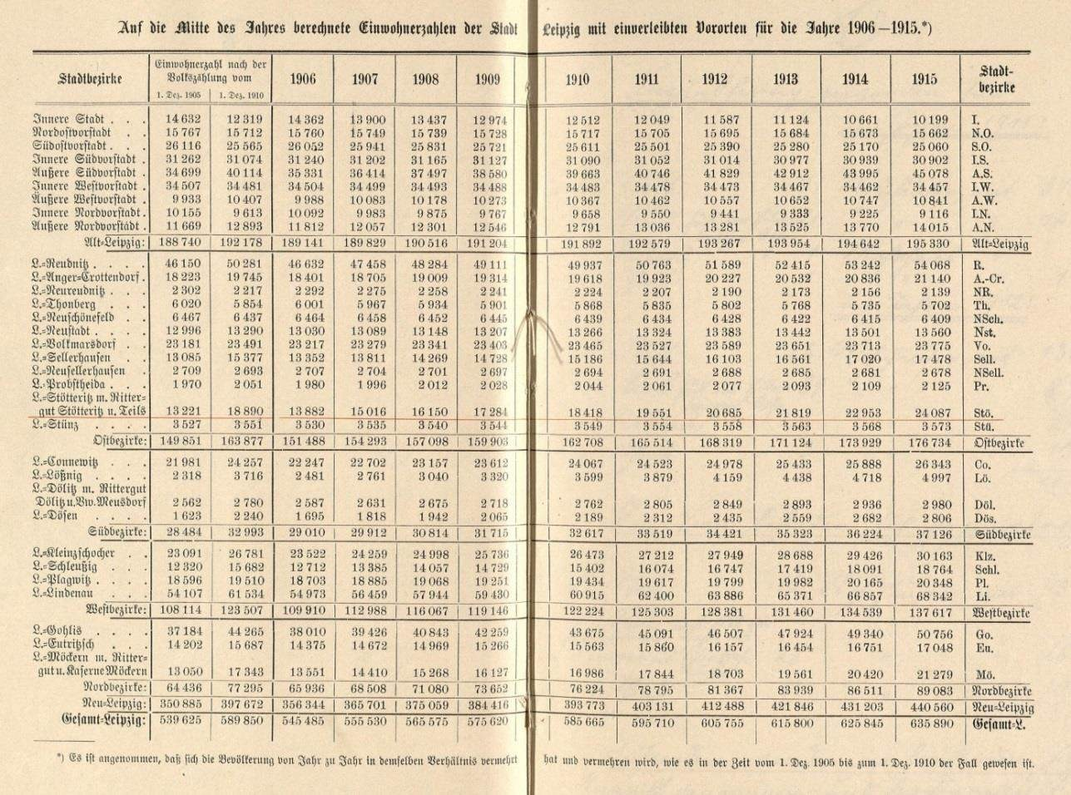Auf die Mitte des Jahres berechnete Einwohnerzahlen der Stadt Leipzig mit einverleibten Vororten
T2

Tabelle: Auf die Mitte des Jahres berechnet e Einwohne rzahlen der Stadt Leipzig mit einverleib ten Vororten, StadtAL, CC by SA

Folgen und Auswirkungen der Industrialisierung
M1
1861 wurde im Deutschen Reich die Gewerbefreiheit eingeführt. Das heißt, jeder konnte, wenn er denn die finanziellen Mittel hatte, jeden Produktionszweig mit jeder
Produktionstechnik betreiben. Das führte zu einem Mangel an Arbeitskräften: Die Arbeiter hatten extrem lange Arbeitszeiten und mussten für einen normalen Wochenlohn oftmals mehr als 90 Stunden arbeiten. Auch die Kinder mussten in den Fabriken arbeiten. Vor allem in den Arbeiterfamilien gab es eine hohe Säuglingssterblichkeit und jedes vierte Kind starb, bevor es 15 Jahre alt war. Doch nicht nur die Industrie entwickelte sich weiter, sondern auch in der Medizin und der Hygiene wurden Fortschritte gemacht. So sank die Kindersterblichkeit in der zweiten Hälfte des
- Jahrhunderts, es stiegen die Lebenserwartung und die Geburtenrate und damit auch die Einwohnerzahl der Stadt Leipzig. Ein weiterer Grund für das Bevölkerungswachstum war der Zuzug von weiteren Arbeitskräften. Die Menschen zogen vom Land besonders in die Vororte Leipzigs, in denen sich aufgrund von ausreichendem Platz für Produktions- und Wohnstätten die Industrie gut entwickelte. Doch erst die Eingemeindungen dieser Vororte führten zum weiteren Bevölkerungsanstieg. 1910 war Leipzig nach Berlin, Hamburg und München die viertgrößte Stadt des Deutschen Reichs.

Aus der Rede über die Eingemeindungen zur Stadt Leipzig des Oberbürgermeisters Otto Robert Georgi in der Sitzung des Ratsplenums am 18. Juli 1883
Q1
„Die Verwaltung der politischen Gemeinde hängt mit den wirtschaftlichen Interessen in den mannigfachsten Beziehungen zusammen und bildet einen wesentlichen Theil der Productionsbedingungen; die Verwaltungspolitik muß daher ganz wesentlich durch die Rücksicht auf die Interessen der gesammten wirthschaftlich zusammengehörigen Bevölkerung bestimmt werden. Es ist daher nöthig, nicht nur, dass der Wille für das gesammte Gebiet ein einheitlicher sein könnte, sondern auch, daß die Kraft einheitlich zusammengefaßt werde. Man denke (…) nur an die Bedeutung, welche die menschliche Wohnung, die Schule, gute Verkehrsstraßen, Anstalten der Salubrität, Versorgung mit Licht und Wasser, Hülfe für Kranke und Arme, Aufrechterhaltung der Ordnung und Sicherheit, Schutz gegen Feuersgewalt, Höhe der Abgaben für die wirthschaftliche Existenz und das Wohlbefinden des Einzelnen wie für die Gesammtheit haben. Die Frage, auf welchen Kreis sich die in der politischen Gemeinde geeinte Kraft und Fürsorge erstreckt, wird daher nicht nur zu einer Frage der Interessenpolitik, sondern auch zu einer Frage der richtigen wirthschaftlichen Vertheilung von Lasten und Vortheilen, zu einer Frage der ausgleichenden
Gerechtigkeit.“

Einige Worterklärungen: mannigfach = vielfältig
Salubrität = gesunder körperlicher Zustand
„Hülfe für Kranke und Arme“ meint Krankenhäuser und soziale Einrichtungen

Text: Aus der Rede über die Eingemeindungen zur Stadt Leipzig des Oberbürgermeisters Otto Robert Georgi in der Sitzung des Ratsplenums am 18. Juli 1883, StadtAL, CC by SA
T3

T3: Eingemeindungen und Stadtgebiet Leipzigs zwischen 1889 und 1915

Jahr | Eingemeindete Orte | Stadtgebiet nach  Eingemeindungen in ha
Vor 1889 | Alt-Leipzig (Innenstadt) | 1.768
1889 | Reudnitz, Anger-Crottendorf | 2.138
1890 | Neureudnitz, Thonberg, Neuschönefeld, Neustadt, Volkmarsdorf, Sellerhausen, Gohlis,  Eutritzsch | 3.498
1891 | Kleinzschocher, Schleußig, Plagwitz, Lindenau,  Connewitz, Lößnig  (1904 Rittergut Lößnig, 1909 Rittergut Kleinzschocher) | 5.847
1892 | Neusellerhausen | 5.852
1910 | Probstheida, Stötteritz, Stünz, Dölitz mit  Meusdorf, Dösen, Möckern | 7.777
1915 | Schönefeld, Mockau | 8.848
2016 | Leipzig gesamt | 29.760
Tabelle: Eingemeindungen und Stadtgebiet Leipzigs zwischen 1889 und 1915, Amt für Statistik und Wahlen Leipzig, CC by SA

Bevölkerungswachstum

Themenfrage: „Die Wirtschaft boomt. – Was noch?“

  - a.

Ort | 1885 | 1905 | 1915
Leipzig (gesamt) |  | 539.625 | 635.890
Plagwitz | 9.320 | 18.596 | 20.348

  - zahlenmäßige Veränderung: Bev. 1915 – Bev. 1885
Plagwitz: 11.028 Leipzig (1905 bis 1915): 96.265 prozentuale Veränderung: (Bev. 1915 – Bev.1885): Bev. 1885
Plagwitz: rund 118% Leipzig (1905 bis 1915): rund 18%
→ Wachstum sowohl in Vororten als auch in gesamter Stadt
  - prozentual ist Wachstum in Vororten größer
2)

Gründe für das Bevölkerungswachstum  zwischen 1885 und 1915 | Auswirkungen des Bevölkerungswachstums  zwischen 1885 und 1915
- Arbeitsplätze in der Industrie (Zuzug von Arbeitskräften) | - Bedarf an neuen Schulen  - Ausbau der Infrastruktur
- Verbesserte Versorgung mit  Lebensmitteln und Medikamenten | - Ausbau von Erholungsgebieten
- höhere Geburtenrate, geringere Sterblichkeit | - Sozialeinrichtungen

- a. - Einheit von wirtschaftlichen Interessen und politischer Gemeinde
  - Potentiale der Vororte: - menschliche Wohnung
    - Schule
    - Verkehrsnetz und Infrastruktur
    - Anstalten der Ordnung und Sicherheit
    - Anstalten der Salubrität
    - Versorgung mit Licht und Wasser
    - Hilfe für Kranke und Arme
    - Schutz gegen Feuer
    - Höhe der Abgaben der wirtschaftlichen Existenz

  - Ausgleich von Lasten und Vorteilen

- b. 1915: Fläche der Innenstadt entspricht rund 20 % der Gesamtfläche der Stadt Leipzig 2016: Fläche der Innenstadt entspricht rund 6 % der Gesamtfläche der Stadt Leipzig

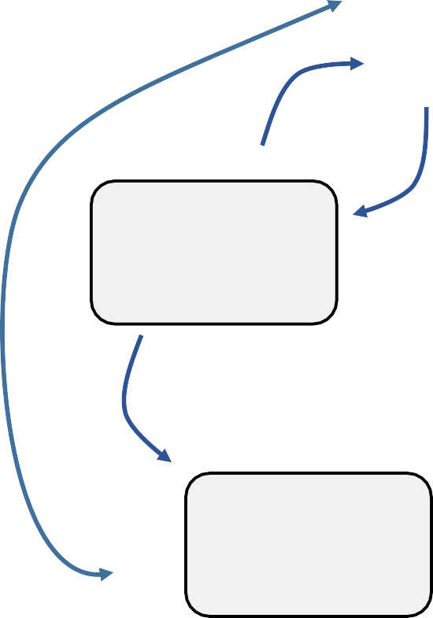
8
Messe
1
2
Fernbahn
3
7
4
Industrie &
Gewerbe
5
Bevölkerungs-
wachstum
9

MIND MAP

Innerstädtischer Verkehr

6

1

2

3

4

5

6

7

8

9

8
Messe
1
2
Fernbahn
3
7
4
Industrie &
Gewerbe
5
Bevölkerungs-
wachstum
9
MIND MAP

Innerstädtischer Verkehr

6

- Besucher & Händler

- Grund zum Bau

- Grund zum Bau

- Transport von Waren, Rohstoffen, Personen

- Arbeitsplätze

- Arbeitskräfte

- Transport von Waren

- Waren, Art der Messe

- Verkaufsplatz, Absatzmarkt

Abschlussaufgabe

Rollenkärtchen:

Gleisbauer
Wohnt in Stötteritz und läuft täglich eine Stunde zur Arbeit Arbeitet etwa 60 Stunden in der Woche
Hat Frau und drei Kinder, seine Frau verdient ein wenig Geld durch Heimarbeit dazu
Fabrikarbeiter/in
Wohnt in Lindenau und arbeitet in den Karl-Heine-Werken Musste schon als Kind in einer Fabrik arbeiten
Wohnt mit Familie in 1,5-Zimmer-Wohnung
Angestellte/r im Rathaus
Hat sein/ihr eigenes Büro und arbeitet 38 Stunden in der Woche
Wohnt mit Ehepartner und zwei Kindern in einer 2-Zimmer-Wohnung mit großer Wohnküche
Messebesucher/in aus Dresden Kommt mir der Eisenbahn nach Leipzig Ist Händler für Porzellanwaren
Auf dem Weg zur Mustermesse
Fahrkartenverkäufer/in in der Straßenbahn
Junger Mensch, wohnt noch bei den Eltern Arbeitet bei der Großen Leipziger Straßenbahn

Aufgabe:

Zieht ein Rollenkärtchen. Schreibt das Gespräch weiter und entwickelt eine Diskussion über die Einflussfaktoren der Industrialisierung seit 1870 in Leipzig. Argumentiert für eure Rolle. Stellt euer Rollenspiel anschließend vor der Klasse vor. (GA, 20 min)

Szene: an einer Straßenbahnhaltestelle in Leipzig im Jahre 1909

Ein Zeitungsjunge ruft immer wieder die Schlagzeile der Tageszeitung: „Universität feiert 500-Jahr- Feier. Lesen Sie alles über den Festablauf!“

Messebesucher/in: Entschuldigen Sie, werter Herr, ob Sie mir sagen können, mit welcher
Straßenbahn ich zum Mustermessepalast komme?

Fahrkartenverkäufer/in: Steigen Sie gleich in die nächste Bahn ein. Das macht dann zehn
Pfennige.

Angestellte/r: Bei der Gelegenheit können Sie sich auch anschauen, wie es mit der
Stadt vorgegangen ist.

Gleisbauer: …

